## 2.3 斗地主

2.3.1比赛场

比赛场是平台的核心玩法，用户缴纳报名费用“比赛券”后进入比赛房间，通过比赛赢得名次，最后根据用户的名次派送对应的奖励。

2.3.1.1比赛场设定

后台可动态管理设置比赛场，通过设置每个场次的参赛人数、报名费用、每局积分、名次奖励、排序等来区别不同的场次。设置成功后，前端热更新。

一屏显示6个比赛场，若超出6个则向右可滑动查看。

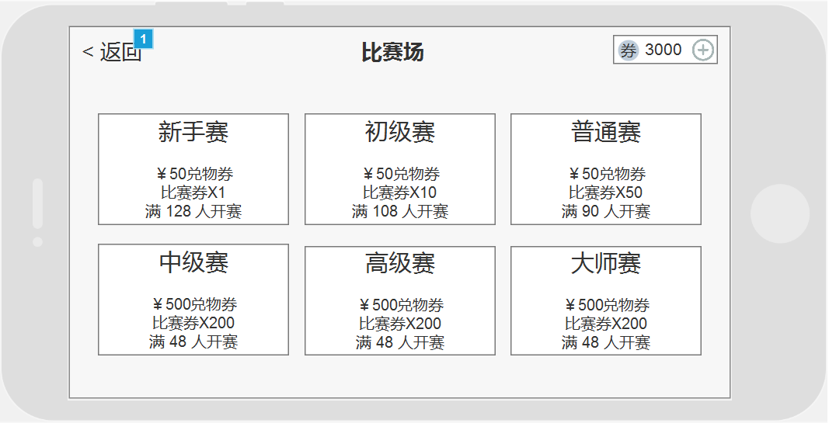

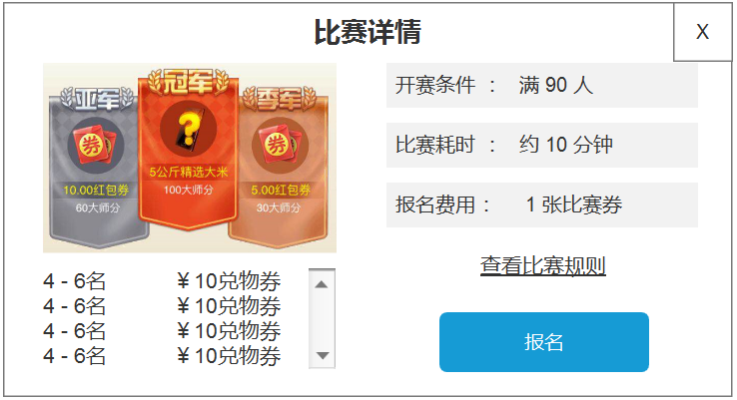

* + - 1. 报名

选择想参加的场次，点击弹出报名面板，可查看该场的参数信息，包括名次、奖励、报名费用等。

* 报名后进入等待界面，人满开赛。在等待超过了30秒可显示“退出按钮”，可退出报名。
* 报名人数每达到要求则新开一场比赛（报名开局后再扣除所需比赛券，但报名时需检查比赛券数量）

2.3.1.3 比赛规则

预赛规则为“打立出局”，决赛规则为“定局积分”

* 打立出局。

1. 预赛晋级规则为打立出局，参赛选手初始分数为1000分
2. 初始倍数为1倍
3. 每局均有对应的倍数底分（后台设置），每局分数结算为倍数*底分
4. 若出现因牌局错开的情况导致3位玩家底分不同，则按照最高局玩家的底分计算
5. 每局均有淘汰分值，当本局结束分数不够当前留在比赛场要求的玩家则会被淘汰。
6. 人数淘汰至X人后等待所有桌比赛完毕，取前X名进入决赛。决赛采取“定局积分制”。若遇到并发淘汰的特殊情况，至少保留X+玩家。
7. 叫地主结束可选择是否加倍。
8. 若输掉超过当前分数，则相对应的扣成负分

* 定局积分

决赛规则为定局积分，每轮结束后均会按照积分进行排名决出X名胜出者，直到最后决出前3名。

1. 晋级玩家会折算一次积分，公式为积分/10取整
2. 后台设置晋级决赛的人数、预备人数、底分。
3. 设置决赛每局晋级人数以及每局比赛次数。
4. 叫地主结束可选择是否加倍。

**斗地主规则如下**

1. 对王称“王炸”，4个同样牌称“炸弹”
2. 牌型分单张、对子、三带（三不带、三带1、三带一对）、顺子（5张牌以上，不含2）、连对（三连对及以上，不含对2）、四带（四带2，四带2对）
3. 目前经典玩法翻倍有春天翻倍、炸弹翻倍、叫地主翻倍（123倍）、叫后加倍，翻倍上不封顶
4. 所有牌型（除炸弹）均可以用炸弹，其中炸弹从小到大依次为3-A，2，王炸
5. 加倍玩法。确认完地主与农民身份后，玩家根据自己的情况可选择加倍和不加倍。

农民各自选择的加倍与地主加倍相乘关系，各自结算情况如下

|  |  |  |  |
| --- | --- | --- | --- |
| 农民A | 农民B | 地主 | 结果 |
| 1 | 1 | 1 | 1,1 |
| 2 | 1 | 1 | 2,1 |
| 1 | 2 | 1 | 1,2 |
| 2 | 2 | 1 | 2,2 |
| 1 | 1 | 2 | 2,2 |
| 2 | 1 | 2 | 4,2 |
| 1 | 2 | 2 | 2,4 |
| 2 | 2 | 2 | 4,4 |

发牌后叫地主状态如图，从左到右从上到下所示：

1. 未确认地主身份时，底牌不显，初始倍数为1倍
2. 显示用户的头像，待叫完地主后变更显示方式
3. 叫地主模式。随机定牌确定首先叫地主的玩家，可选择1分、2分、3分，若没人叫到3分则转往下一人，若3人都没叫到3分则按照之前叫分最高者当地主

分只能越叫越高，所有叫地主情况如下：

|  |  |  |
| --- | --- | --- |
| A | B | C |
| 0 | 0 | 0/1/2/3 |
| 1 | 0/2/3 |
| 2 | 0/3 |
| 3 | N/A |
| 1 | 0 | 0/2/3 |
| 2 | 0/3 |
| 3 | N/A |
| 2 | 0 | 0/3 |
| 3 | N/A |
| 3 | N/A | N/A |

1. 若3人都不叫地主，则每人扣除底分对应的分数后重新发牌。若连续出现第3次不叫地主，则解散该桌重新匹配或淘汰。

正式开始后，界面布局如图，从左到右从上到下所示：

1. 退出。可点击退出当前牌局，退出时弹出提示面板。在当本局没有结束的情况下，任何一类可重新开始游戏的操作都将提示返回到本局。
2. 强行退出后也由系统进行托管。托管也可以晋级。
3. 排名信息。显示当比赛的排名和总人数，点击可查看当前排名榜。
4. 底牌和当前倍数信息。叫地主后翻看底牌，倍数为初始倍数*叫分倍数
5. 时间、电量信息。同步当前时间和手机电量信息。
6. 设置。同大厅设置功能，可设置音量和音效。
7. 系统活动。同大厅活动功能
8. 游戏区域。
9. 积分。当前的积分，排名是根据积分数量来计算。
10. 记牌器。可开关记牌功能，记牌器记录本局还未出现的牌（除去自己的手牌和场上已经打过的牌），有4张牌的则特别标注

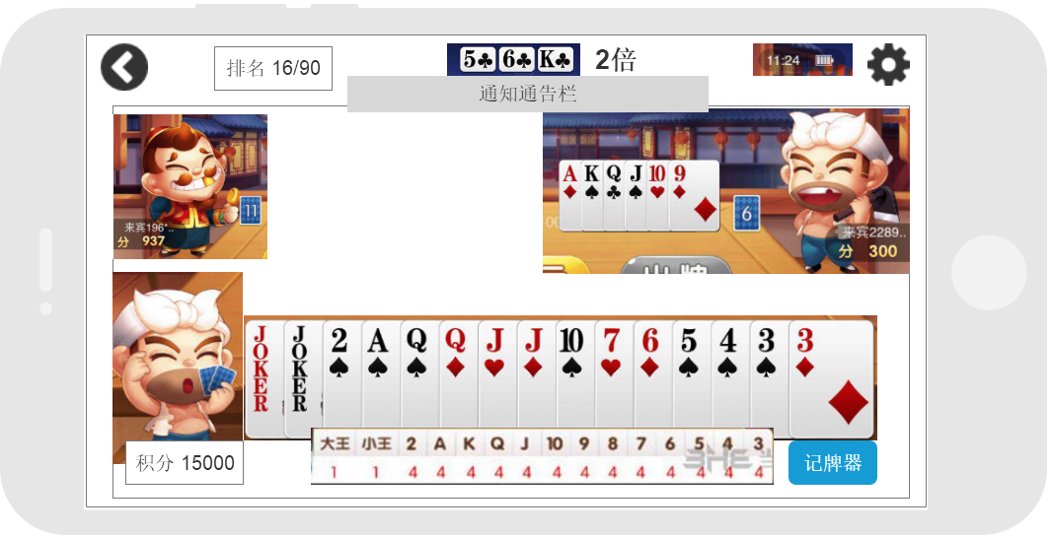

每局完场后进行亮牌，如图所示：

1. 根据倍数结算积分。
2. 根据结算后积分进行下轮匹配和淘汰。
3. 亮牌时间为5秒钟，开始下一轮匹配。

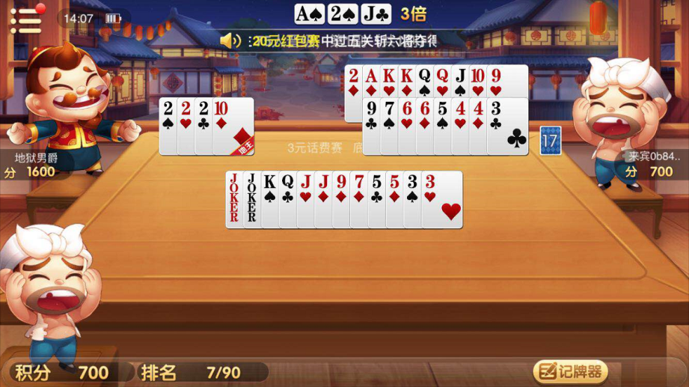

斗地主细节优化如下

1. 叫牌等待时间为15秒，超时自动不叫牌
2. 出牌等待时间为20秒，第一次超时不托管，第二次超时后自动进入托管状态，可点击按钮或屏幕任意位置取消托管
3. 发牌时不显示出牌按钮
4. 当手上有大于上手牌的牌型是，UI显示为“不要、提示、出牌”如下，其中正确的出牌牌型选择后，“出牌”按钮变为绿色





当手上牌型没有大于上手牌则UI显示为“要不起”，如图

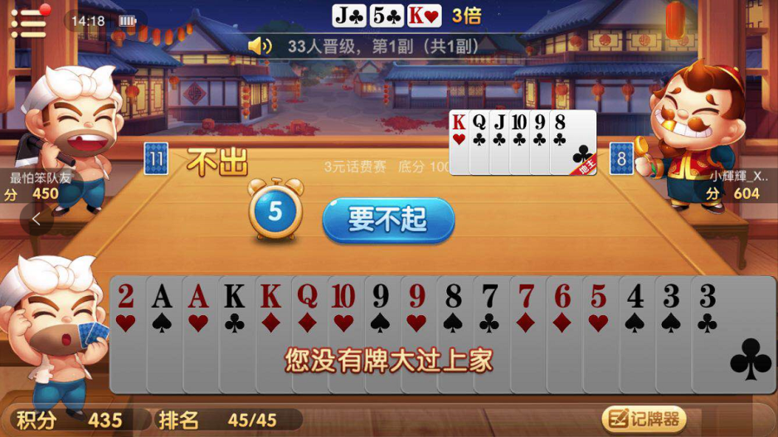

1. 要不起上家牌的时候，5秒的犹豫时间可点击要不起，超时后自动跳过，不进入托管状态
2. 托管状态统一不出牌，如果先手则从最小的单牌发牌
3. 托管状态胜负扣分判定：

状态1：地主托管，输赢照常结算

状态2：地主、2农民均托管，输赢照常结算

状态3：1农民托管，地主无论托不托管。若地主赢了则托管农民全包赔分；若农民赢了照常结算

状态4: 2农民托管，地主无论托不托管，输赢照常结算

1. 要不起和不要统一音效为“不要”，以免对家知道手牌
2. 可选用“提示”功能，系统根据上手牌自动选出最小胜牌的牌型
3. 若遇到牌型里面最大的牌，则附带动画，包括：大王、对2、3个2带牌、A顺、A连对、4个2带牌、王炸。
4. 还剩2张牌和1张牌时进行报警（音效）
5. 最后一手先手出牌，由系统自动打出
6. 打完后三方均亮牌并弹出该局结算面板，面板包含信息有三方的积分变化

2.3.2自由桌

自由桌的斗地主规则同比赛场一样。自由桌的目的是为不付费玩家提供增加游戏时间的渠道，还能够提供奖励引导用户参与比赛场从而进行转化。

* 点击自由桌直接开始匹配，每3人即可开始游戏
* 奖励的方式采取“连胜”的方式，达到条件即可自动获得奖励。获得后在面板上标注
* 若中途失败一场，则连胜中断重新计算
* 每日每种连胜奖励只能获得一次，12点清零
* 奖励和连胜在后台可配置